

**CAO ĐẲNG KỸ NGHỆ II**

**Bộ môn: Ứng dụng phần mềm**

-----------🙢🙠🕮🙢🙠----------



ĐỒ ÁN

CHUYÊN ĐỀ 2

LẬP TRÌNH WED (JAVA)

GVHD: TRẦN KHÁNH VINH

SVTH: TRẦN HỒNG PHONG

MSSV:01004838

Ngành: Ứng Dụng Phần Mềm

Khóa: 2019-2021

MỤC LỤC

NHẬN XÉT CỦA GIÁO VIÊN 3

**PHẦN 1.GIỚI THIỆU ĐỀ TÀI** 4

**1.Tên đề tài** 4

**2.Chức năng** 5

**3.Yêu cầu đặt ra** 5

a.Thiết bị phần mềm: 5

b.Yêu cầu trang wed: 5

**PHẦN 2.PHÂN TÍCH HỆ THỐNG** 6

**1.Giải thích** 6

**2.Danh sách các mối quan hệ** 7

**3.Mô tả các chức năng** 7

**PHẦN 3.GIAO DIỆN** 8

**1.Giao diện chính** 8

a.Nội dung hiển thị 8

b.Chức năng 8

**2.Giao diện hiển thị sản phẩm theo giới tính** 10

a.Nội dung hiển thị 10

b.Chức năng 10

**3.Giao diện hiển thị sản phảm theo danh mục(hãng)** 11

a.Nội dung hiển thị 11

b.Chức năng 11

**4.Trang đăng nhập** 12

a.Nội dung hiển thị 12

b.Chức năng 12

**5.Trang chi tiết sản phẩm** 12

a.Nội dung hiển thị 12

b.Chức năng 12

**6.Trang giỏ hàng** 13

a.Nội dung hiển thị 13

b.Chức năng 14

**7.Trang thanh toán** 15

a.Nội dung hiển thị 15

b.Chức năng 15

**8.Trang quản lý sản phẩm (dành cho admin)** 16

a.Nội dung hiển thị 16

b.Chức năng 16

**9.Trang thêm-sửa sản phẩm (dành cho admin)** 17

a.Nội dung hiển thị 17

b.Chức năng 17

**10.Trang quản lý đơn hàng (dành cho admin)** 18

a.Nội dung hiển thị 18

b.Chức năng 18

**11.Trang sửa đơn hàng (dành cho admin)** 19

a.Nội dung hiển thị 19

b.Chức năng 19

**PHẦN 4. KẾT LUẬN** 20

**1.Những điều chương trình đã làm được** 20

**2.Hướng phát triển của chương trình** 20

Tp.Hồ Chí Minh, Tháng 6 Năm 2021

# NHẬN XÉT CỦA GIÁO VIÊN

# **PHẦN 1.GIỚI THIỆU ĐỀ TÀI**

**1.Tên đề tài**

Xây dựng Website cửa hàng bán giày

**2.Chức năng**

Đây là một website bán và giới thiệu các sản phẩm là giày đến từ các thương hiệu uy tín, các sản phẩm chất lượng chính xác. Có các chức năng chính sau:

* Hiển thị các mặt hàng
* Hiển thị các mặt hàng theo giới tính
* Hiển thị các mặt hàng theo thương hiệu(danh mục)
* Cho phép cập nhật (thêm, xóa, sửa) các danh mục (sản phẩm,hãng,…) vào cơ sở dữ liệu
* Quản lý các đơn đặt hàng
* Giỏ hàng cho người dùng

**3.Yêu cầu đặt ra**

a.Thiết bị phần mềm:

* Máy tính có thể thiết kế được web
* Hệ quản trị cơ sở dữ liệu MySQL
* Cài đặt Wampsever64
* Phần mềm thiết kế web: Eclipse

b.Yêu cầu trang wed:

*Hệ thống có* ***2*** *phần:*

* **Thứ nhất:** dành cho khách hàng: là những người có nhu cầu mua hàng
  + Sau khi khách hàng xem sản phẩm, tìm kiếm theo yêu cầu thì có thể đặt hàng
  + Xem các tin tức khuyến mãi trên trang web
* **Thứ hai:** dành cho người quản trị (admin):
  + Người quản trị có toàn quyền kiểm soát mọi hoạt động của hệ thống
  + Cập nhật các danh mục
  + Tiếp nhận và kiểm tra các đơn đặt hàng

# **PHẦN 2.PHÂN TÍCH HỆ THỐNG**

Sau khi khảo sát hiện trạng của hệ thống và xây dựng hệ thống thì em đưa ra cơ sở dữ liệu của hệ thống “Xây dựng web bán giày”.

Tệp cơ sở dữ liệu được đính kèm theo báo cáo với tên (*shoe.sql*)

Biểu đồ ERD mô tả các mối quan hệ giữa các đối tượng (tóm tắt)

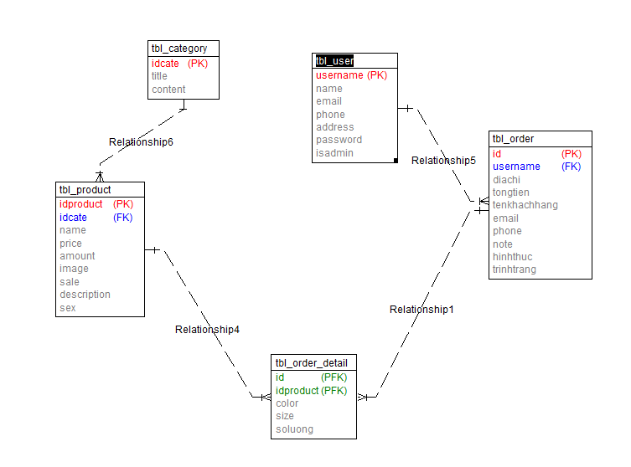

**1.Giải thích**

* *tbl_product:* chứa thông tin về các sản phẩm
* *tbl_category:* chứa thông tin về các danh mục sản phẩm, mỗi sản phẩm phải thuộc một danh mục
* *tbl_user*: chứa thông tin về tài khoản đăng nhập hệ thống
* *tbl_order:* chứa thông tin về đơn đặt hàng, một order có thể chứa nhiều order detail
* *tbl_order_detail:* chứa thông tin chi tiết các sản phẩm đặt hàng trong một đơn đặt hàng, một order detail phải thuộc một order.

**2.Danh sách các mối quan hệ**

|  |  |  |
| --- | --- | --- |
| **Stt** | **Tên** | **Diễn giải** |
| 1 | Category – Product | Mỗi sản phẩm phải thuộc một danh mục |
| 2 | Username - Order | Mỗi đơn đặt hàng phải được thực hiện bởi một username |
| 3 | Product – Order_detail | Một sản phẩm có thể thuộc một hoặc nhiều đơn hàng (chi tiết đơn hàng) |
| 4 | Order – Order_detail | Một đơn hàng có thể có nhiều chi tiết đơn hàng |

**3.Mô tả các chức năng**

|  |  |  |
| --- | --- | --- |
| **STT** | **Tên** | **Mô tả** |
| **1** | Đăng nhập | Cho phép các user đăng nhập vào hệ thống |
| **2** | Đăng xuất | Cho phép các user đăng xuất ra khỏi hệ thống |
| **3** | Tìm kiếm sản phẩm | Cho phép người dùng tìm kiếm sản phẩm theo yêu cầu của mình |
| **4** | Thêm sản phẩm | Cho phép quản trị viên thêm sản phẩm mới |
| **5** | Quản lý đơn hàng | Cho phép người dùng quản lý các đơn hàng (thêm, xóa ,sửa) |
| **6** | Sửa thông tin sản phẩm | Cho phép Quản trị viên thay đổi thông tin sản phẩm |
| **7** | Xóa sản phẩm | Quản trị viên có thể xóa sản phẩm |
| **8** | Tạo giỏ hàng | Cho phép người dùng thêm mặt hàng vào giỏ hàng |
| **9** | Quản lý giỏ hàng | Người dùng có thể thêm, xóa, sửa các mặt hàng trong giỏ hàng |
| **10** | Thanh toán | Người dùng có thể thanh toán cho đơn hàng của mình |

# **PHẦN 3.GIAO DIỆN**

**1.Giao diện chính**

a.Nội dung hiển thị

* Hiển thị header
* Hiển thị banner quảng cáo
* Hiển thị các sản phẩm bán chạy gợi ý cho người dùng
* Hiển thị danh sách sản phẩm
* Hiển thị các sản phẩm mới
* Hiển thị footer

b.Chức năng

* Giới thiệu sản phẩm tới người dùng

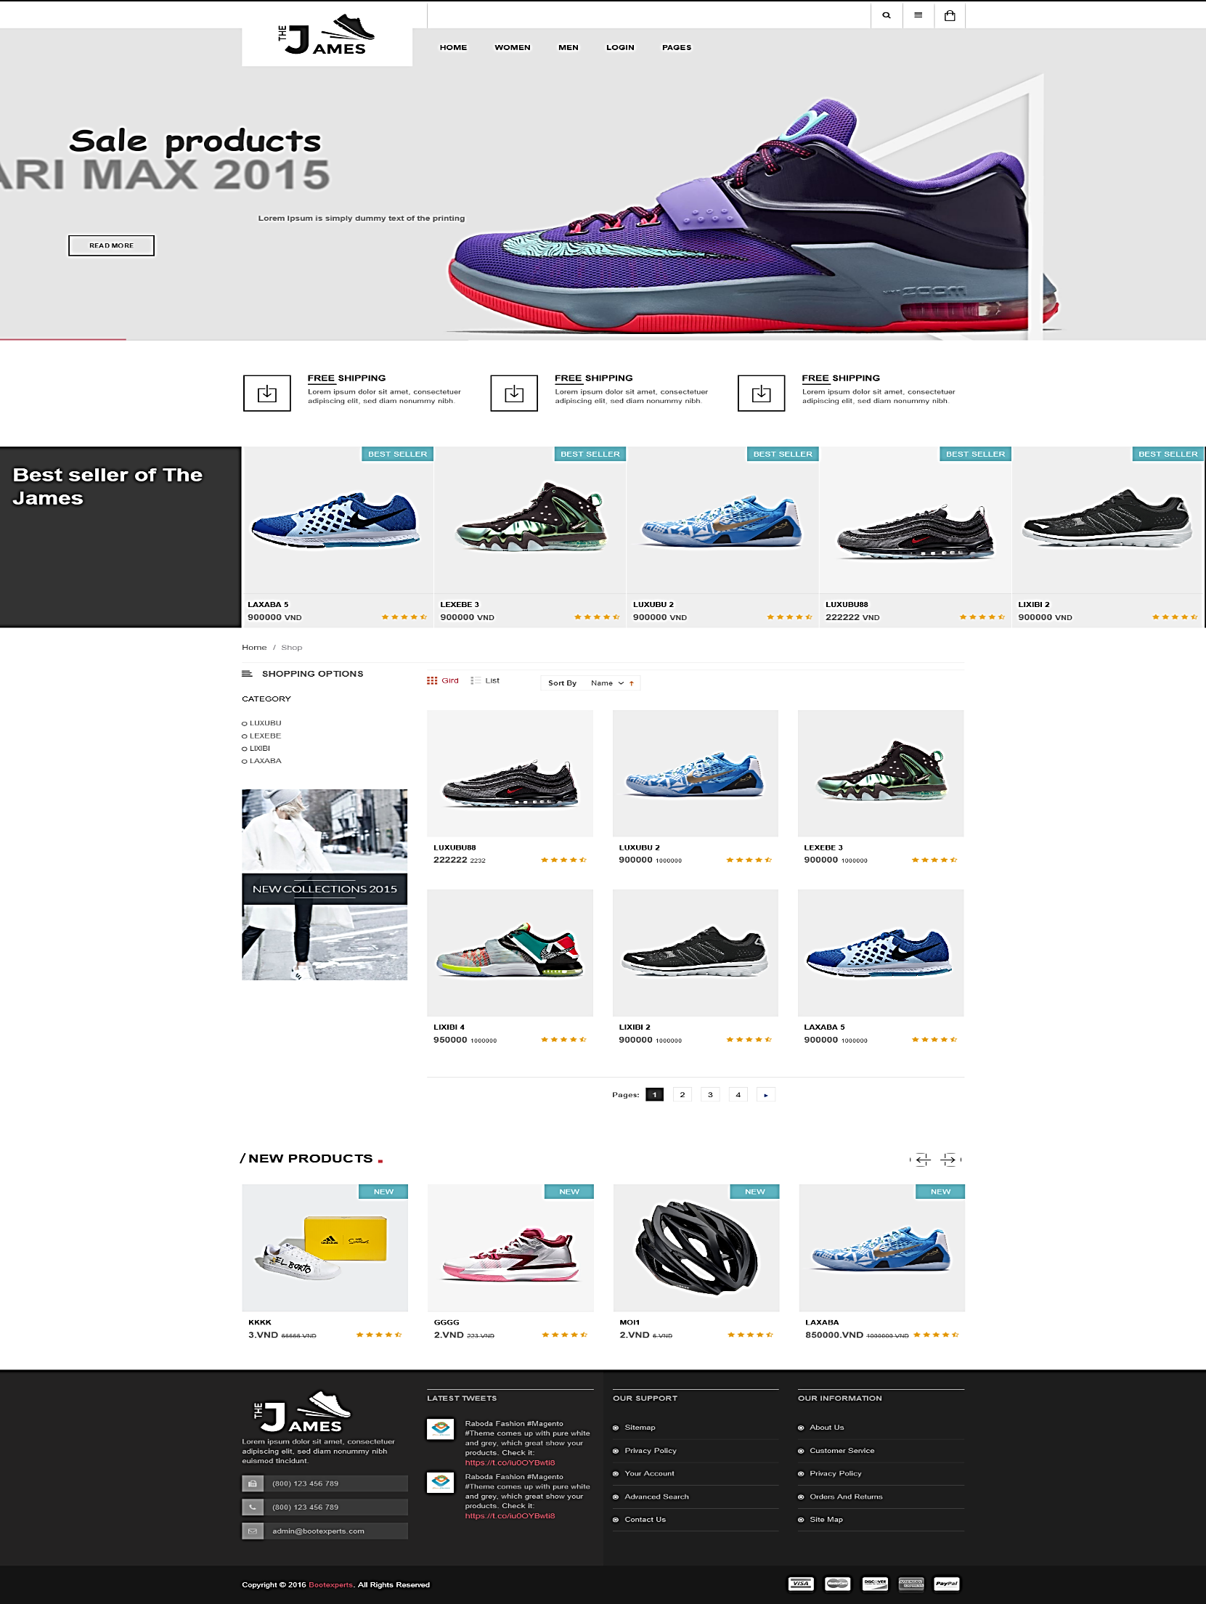

**2.Giao diện hiển thị sản phẩm theo giới tính**

a.Nội dung hiển thị

* Hiển thị header
* Hiển thị danh sách sản phẩm theo giới tính
* Hiển thị footer

b.Chức năng

* Lọc các sản phẩm theo yêu cầu giới tính của người dùng

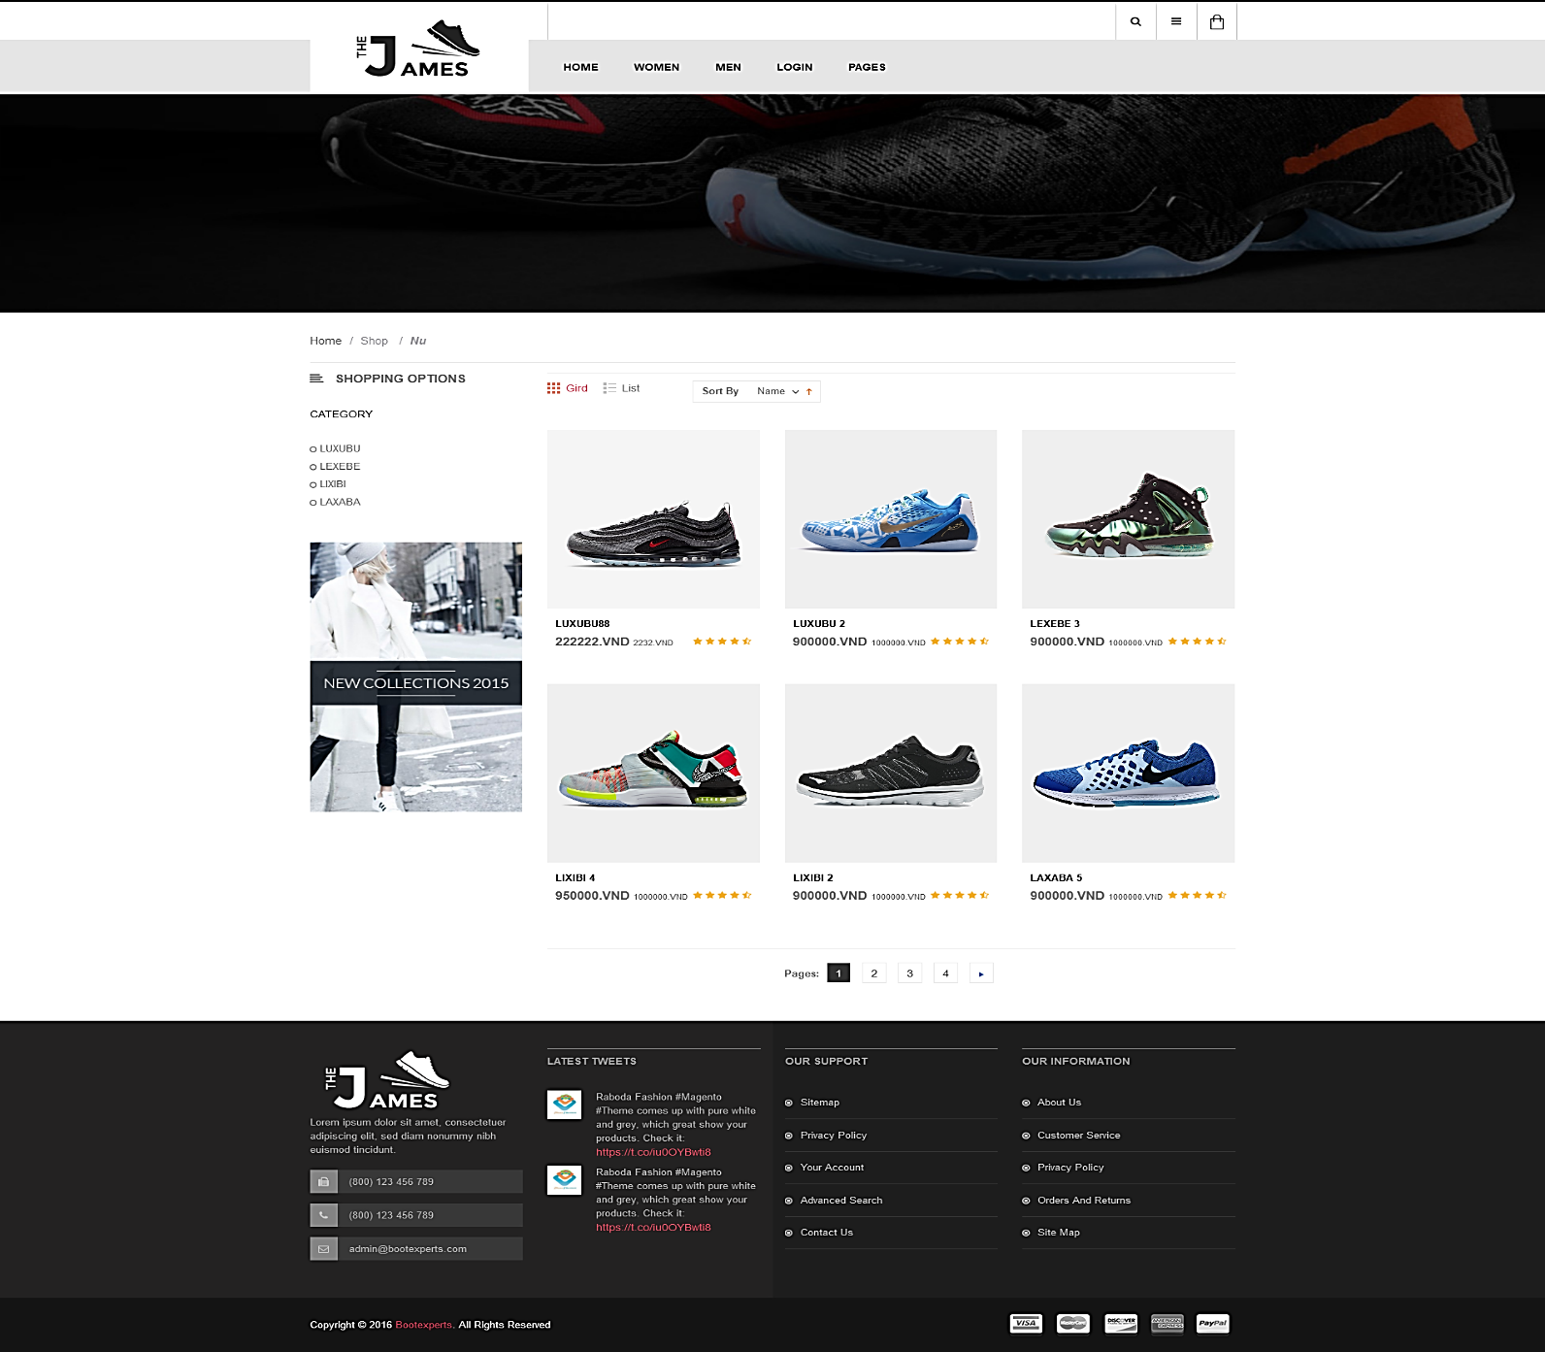

**3.Giao diện hiển thị sản phảm theo danh mục(hãng)**

a.Nội dung hiển thị

* Hiển thị header
* Hiển thị danh sách sản phẩm theo hãng (Category)
* Hiển thị footer

b.Chức năng

* Lọc các sản phẩm theo thương hiệu người dùng tìm kiếm

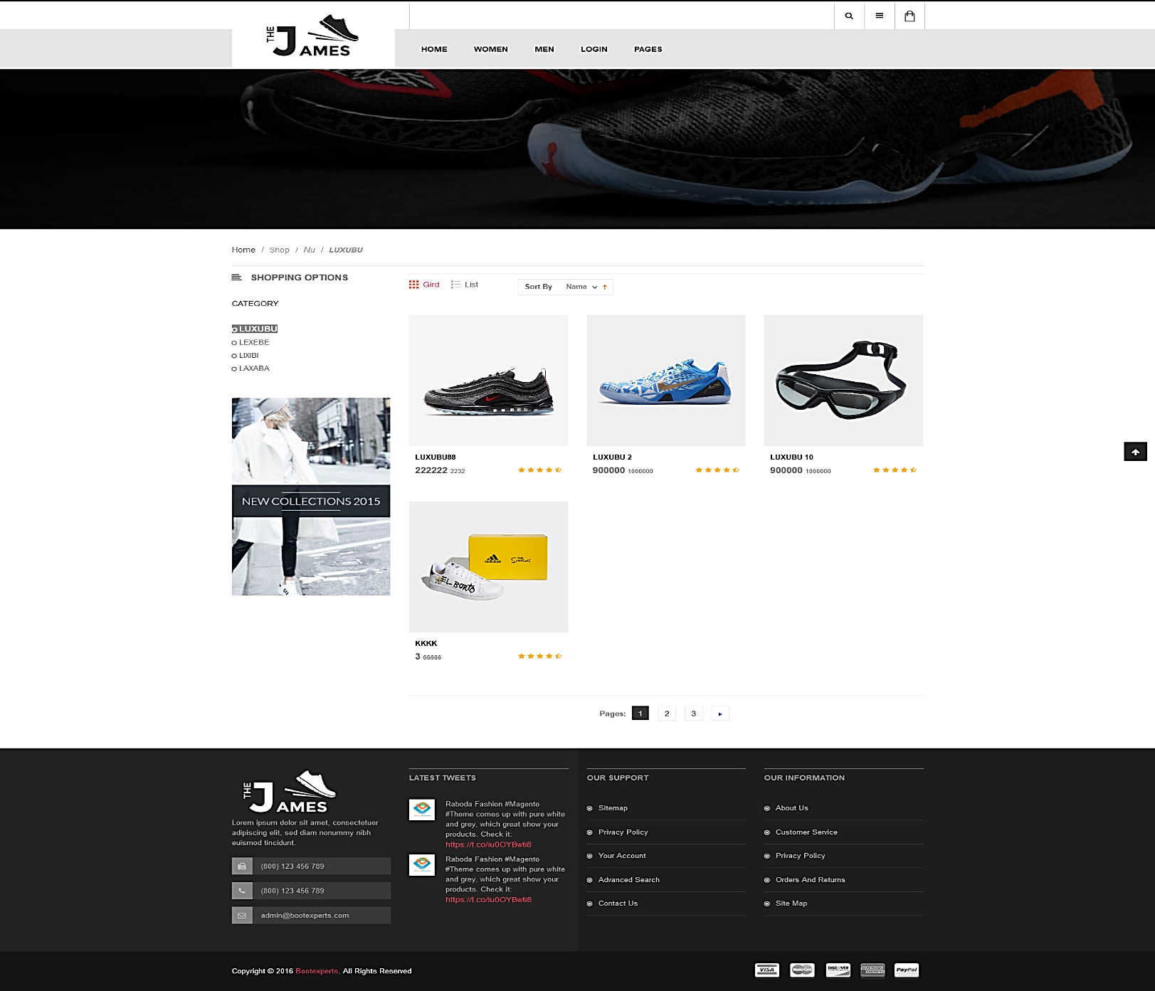

**4.Trang đăng nhập**

a.Nội dung hiển thị

* Hiển thị header
* Hiển thị form đăng nhập
* Hiển thị footer

b.Chức năng

* Người dùng đăng nhập tài khoản, đặc biệt đối với quản trị viên thì cần phải đăng nhập để vào mục Admin để quản lý các danh mục

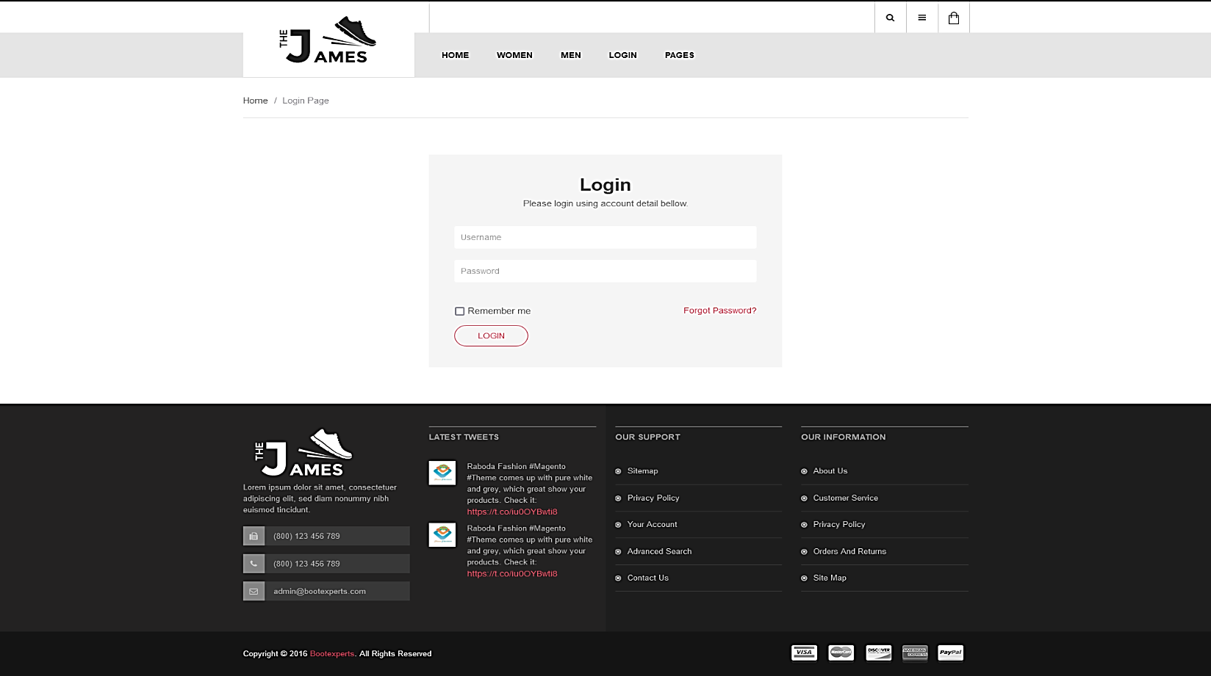

**5.Trang chi tiết sản phẩm**

a.Nội dung hiển thị

* Hiển thị header
* Hiển thị chi tiết sản phẩm với các thông tin chính xác với người dùng
* Hiển thị sản phẩm mới
* Hiển thị footer

b.Chức năng

* Hiển thị cho người dùng biết thông tin chi tiết về sản phẩm mà họ đang chọn
* Thông qua trang này người dùng có thể đặt mua hàng

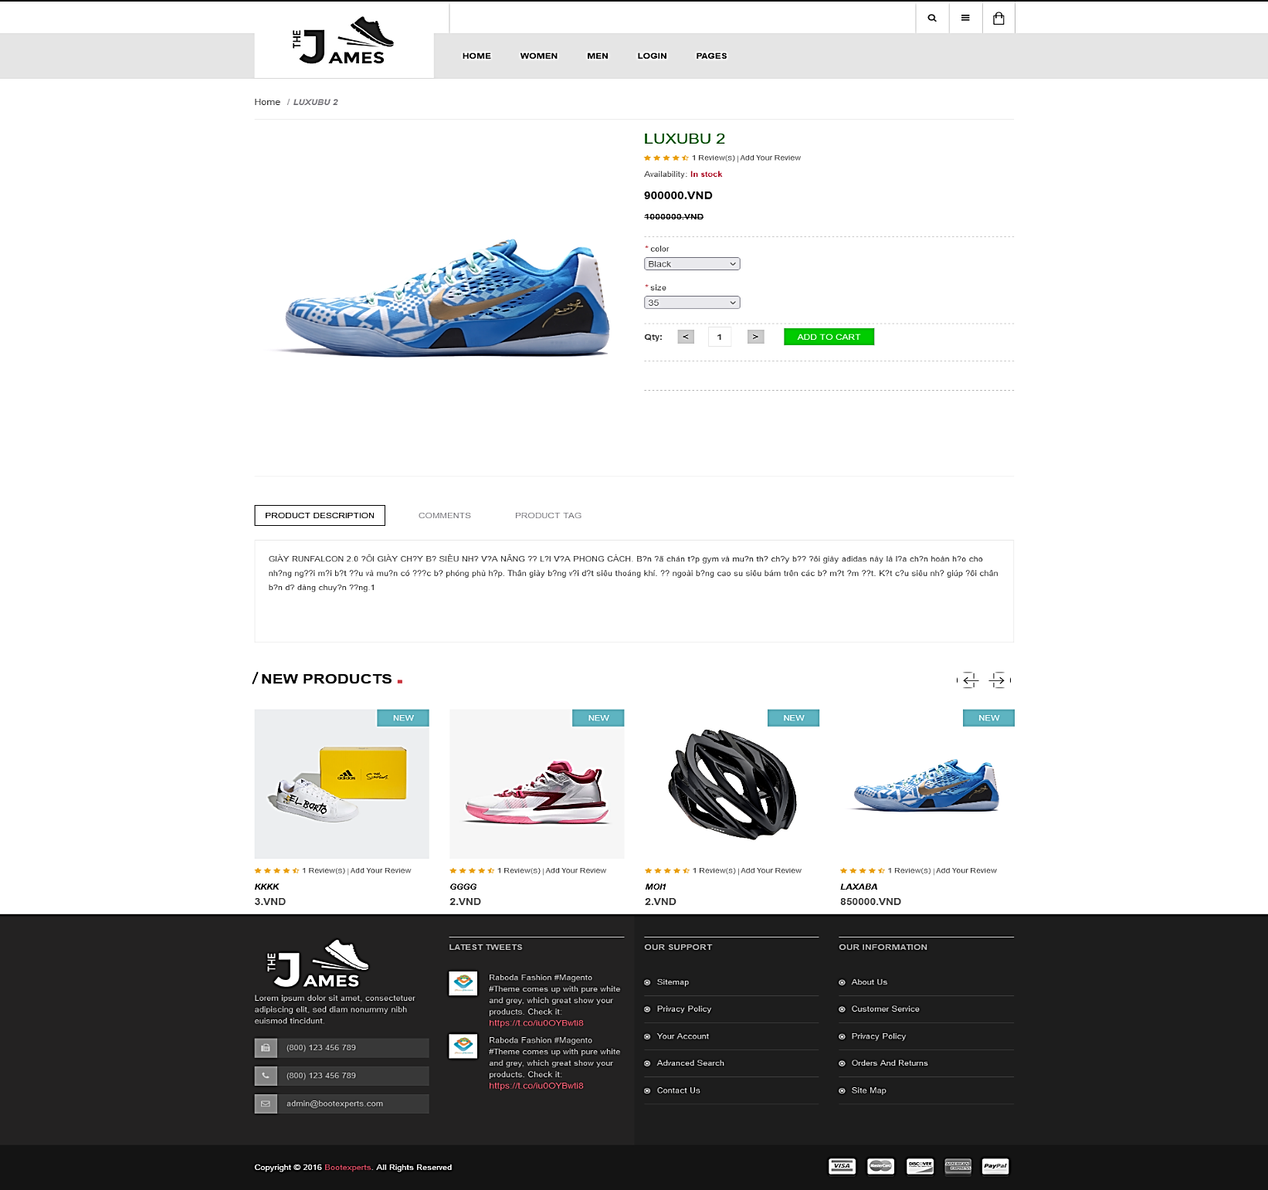

**6.Trang giỏ hàng**

a.Nội dung hiển thị

* Hiển thị header
* Hiển thị chi tiết đơn hàng với các sản phẩm người dùng đã thêm vào giỏ hàng
* Thêm xóa sửa các mặt hàng trong gió
* Từ trang này người dùng có thể tiến tới trang thanh toán cho đơn hàng của mình
* Nếu người dùng chưa đặt sản phẩm nào thì sẽ chỉ hiện ra lời nhắc giỏ hàng rỗng và không có nút thanh toán
* Hiển thị footer

b.Chức năng

* Hiển thị cho người dùng biết thông tin chi tiết về danh sách sản phẩm mà họ đang chọn mua
* Thông qua trang này người dùng có thể đặt mua hàng

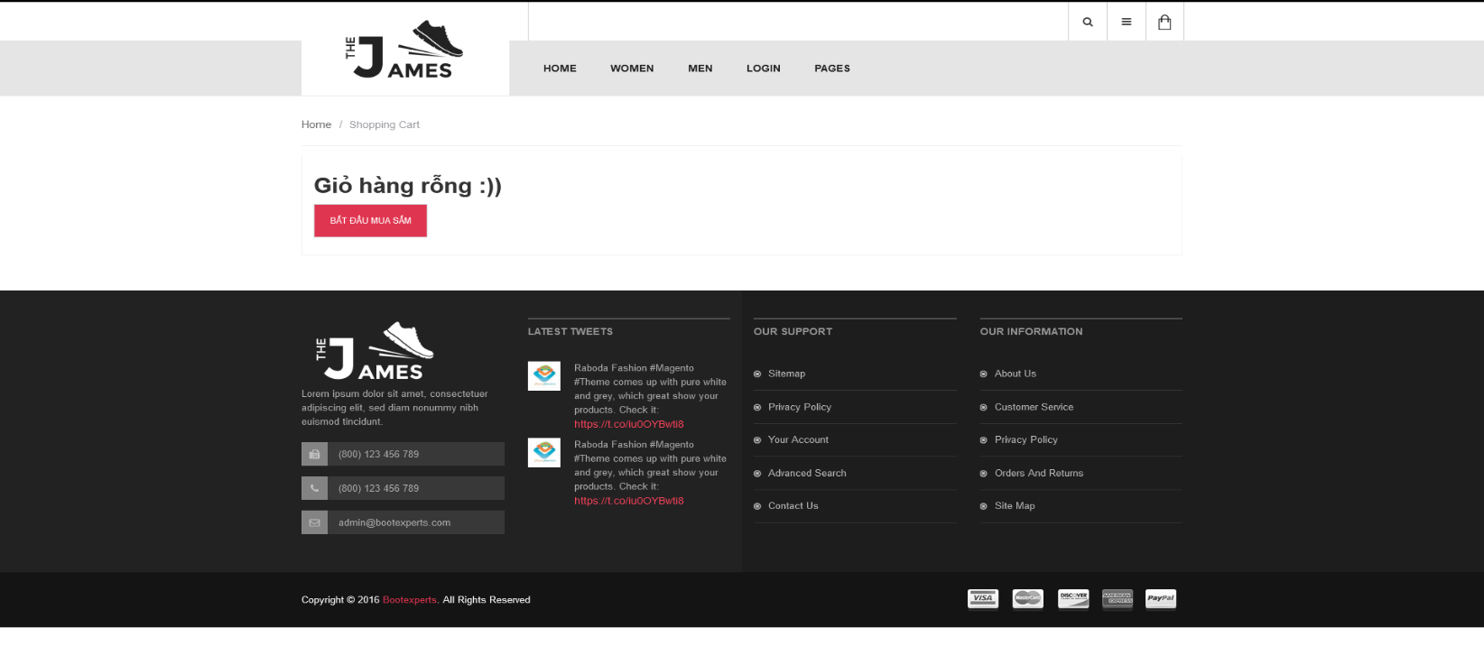

Khi người dùng chưa mua món hàng nào thì chỉ hiển thị thông báo như trên và không có nút thanh toán

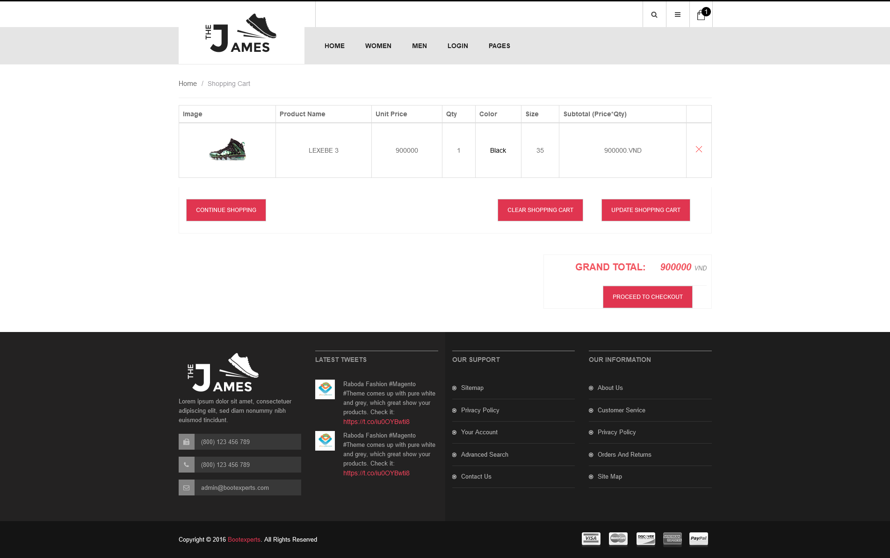

Hiển thị các mặt hang có trong đơn hàng và có thể thêm xóa sửa các măt hàng đó, có hiển thị nút để người dùng thanh toán

**7.Trang thanh toán**

a.Nội dung hiển thị

* Hiển thị header
* Hiển thị phần thông tin của khách đặt đơn hàng
* Hiển thị thông tin đơn hàng
* Hiển thị footer

b.Chức năng

* Cho người dùng biết thông tin chi tiết về đơn đặt hàng
* Bấm nút thanh toán để đặt hàng thành công

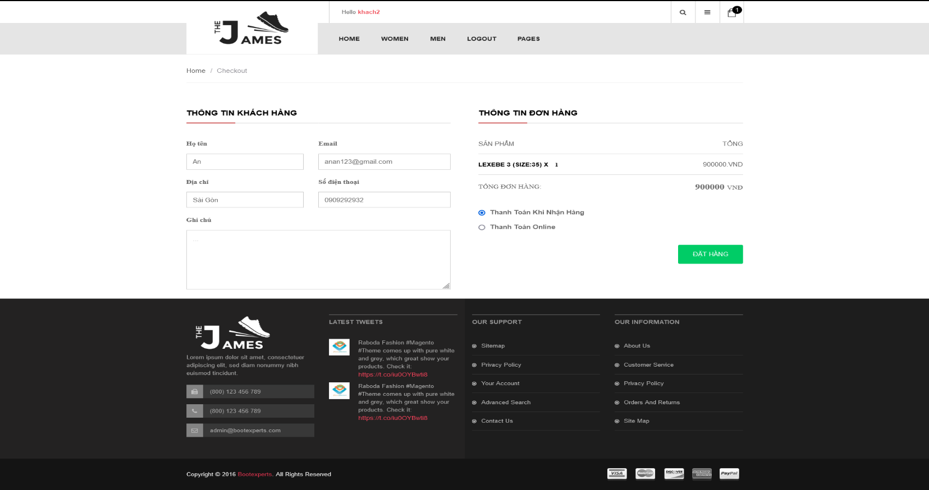

**8.Trang quản lý sản phẩm (dành cho admin)**

a.Nội dung hiển thị

* Hiển thị header
* Hiển thị danh sách các sản phẩm hiện có trong cơ sở dữ liệu
* Hiển thị footer

b.Chức năng

* Cho người dùng biết các mặt hàng hiện đang bán, từ đó có thể quản lý việc thêm, xóa-xóa nhiều, sửa mặt hàng.

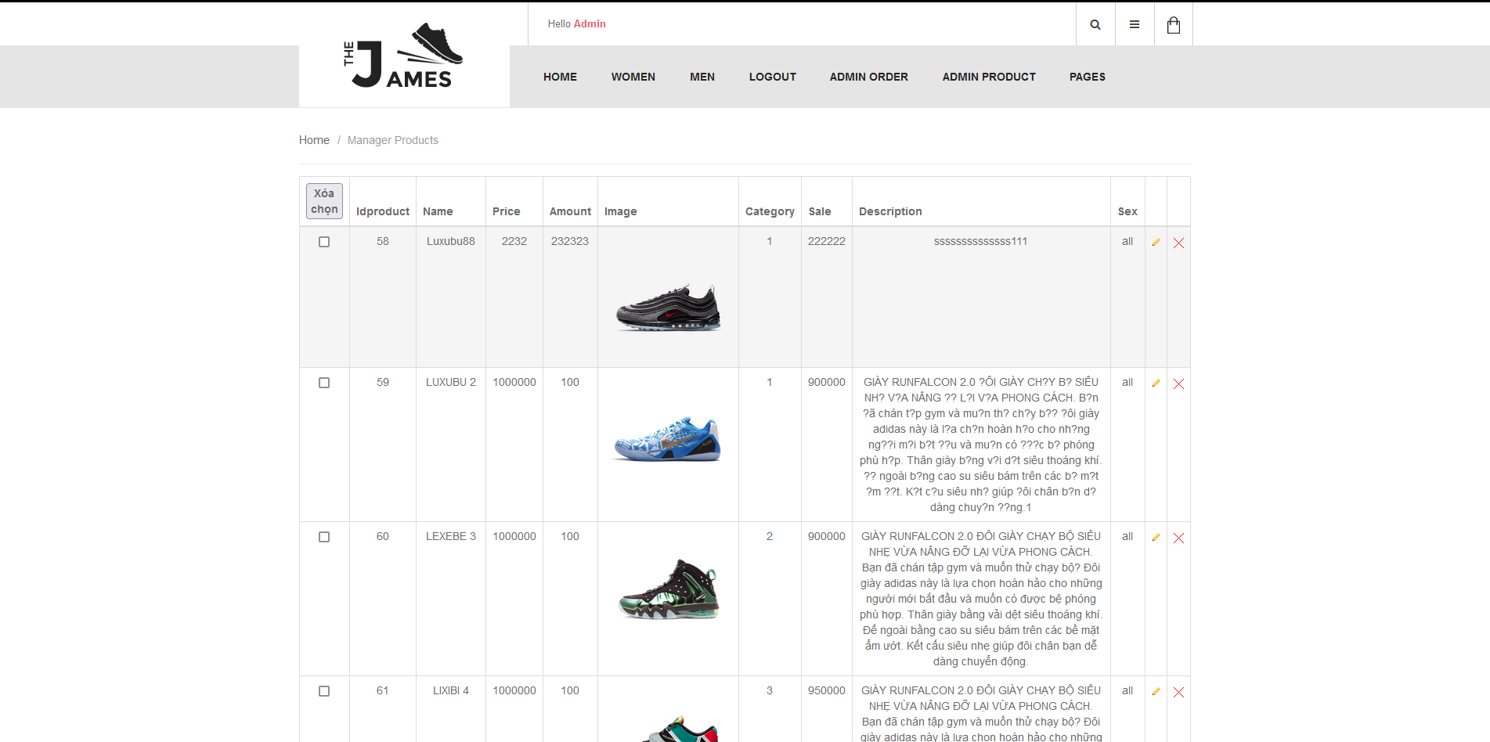

**9.Trang thêm-sửa sản phẩm (dành cho admin)**

a.Nội dung hiển thị

* Hiển thị header
* Hiển thị form thông tin chi tiết một sản phẩm
* Hiển thị footer

b.Chức năng

* Cho phép người dùng xem thông tin chi tiết một sản phẩm, và từ đó thêm, sửa sản phẩm đang chọn

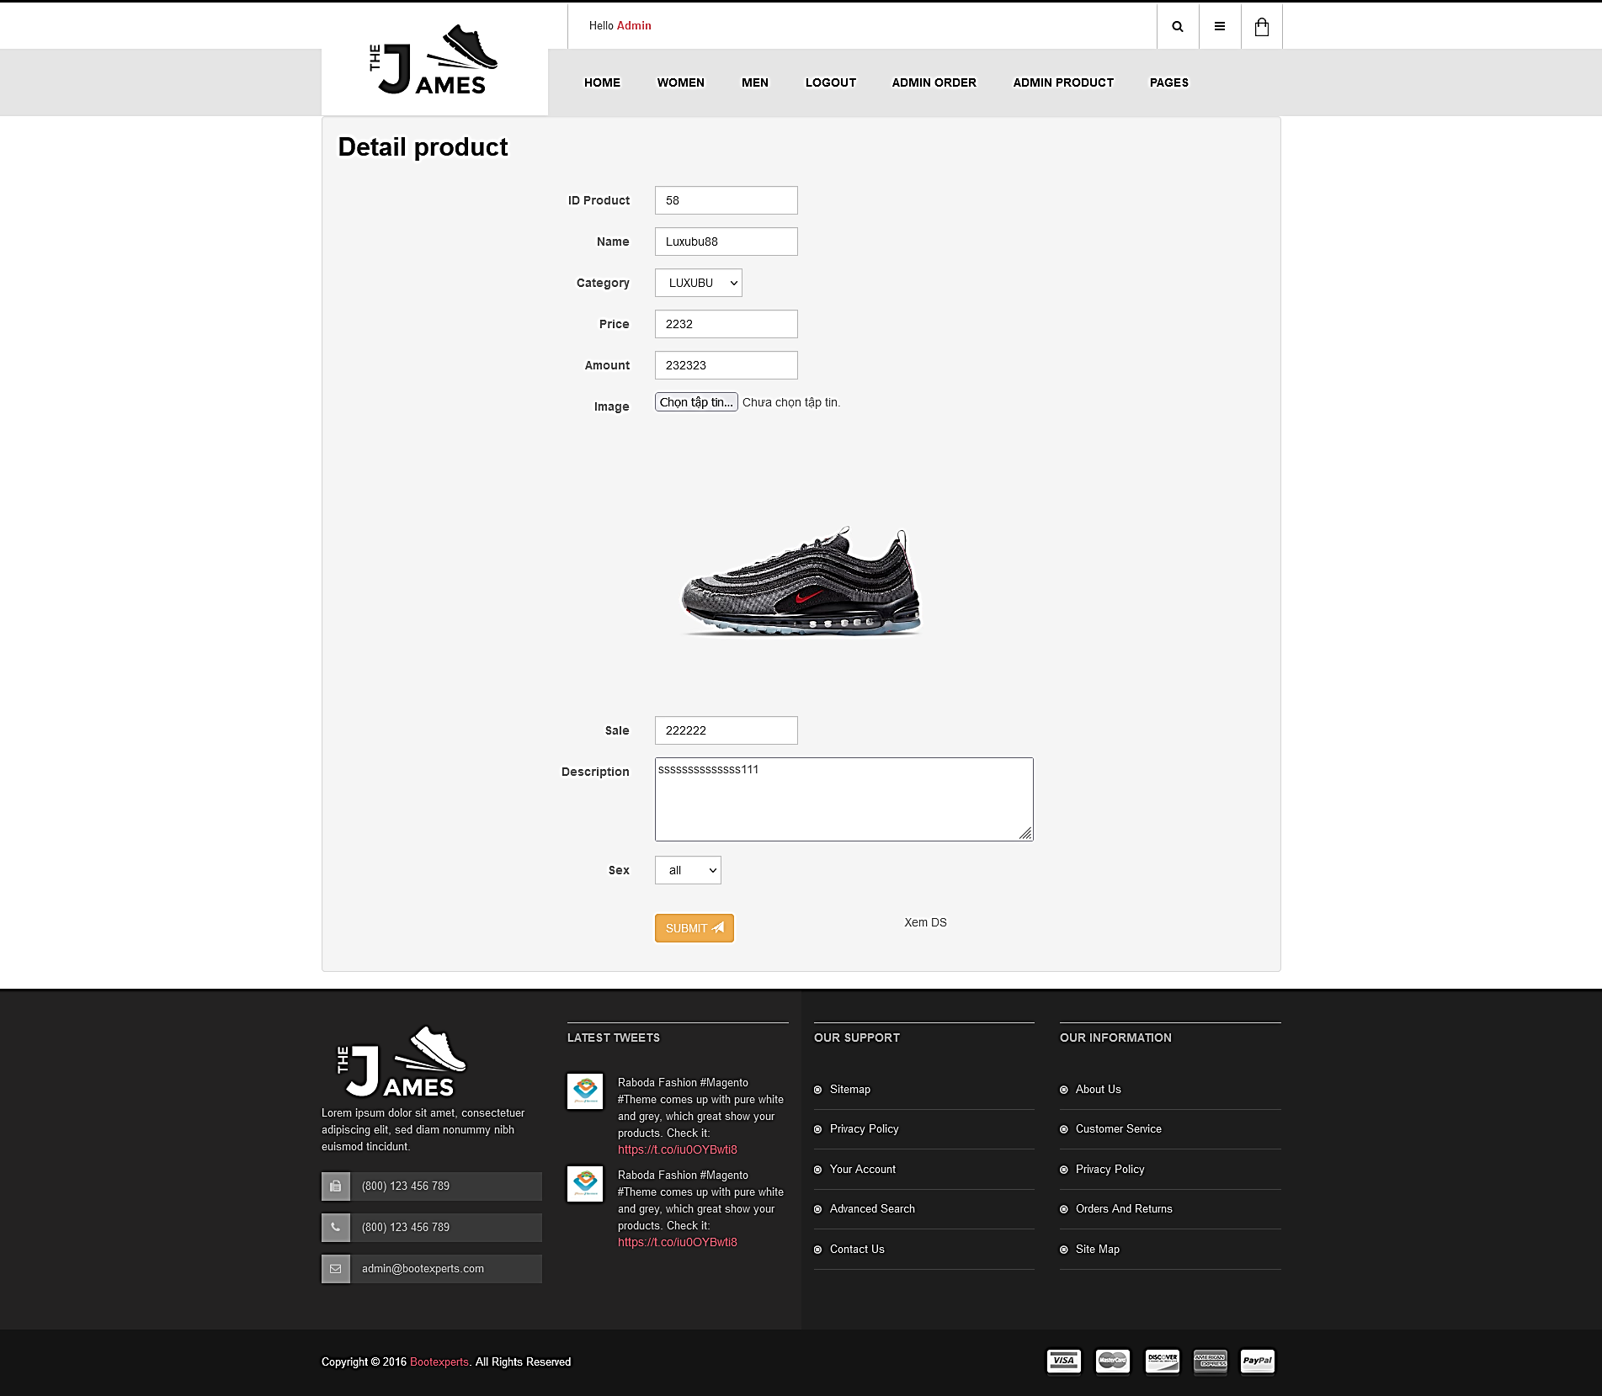

**10.Trang quản lý đơn hàng (dành cho admin)**

a.Nội dung hiển thị

* Hiển thị header
* Hiển thị form danh sách các đơn hàng
* Hiển thị footer

b.Chức năng

* Cho phép người dùng biết thông tin về danh sách các đơn hàng, từ đây quản lý việc xóa-xóa nhiều,sửa các đơn hàng

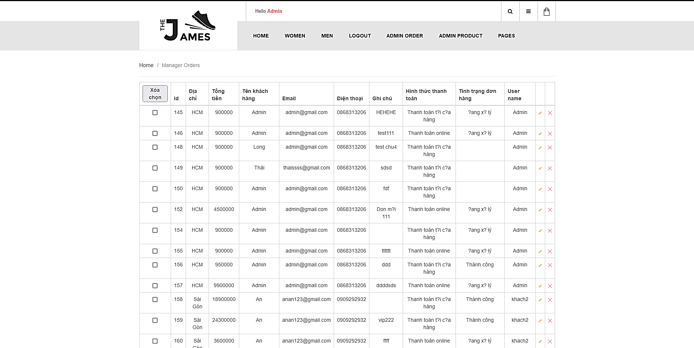

**11.Trang sửa đơn hàng (dành cho admin)**

a.Nội dung hiển thị

* Hiển thị header
* Hiển thị form thông tin chi tiết một đơn hàng
* Hiển thị footer

b.Chức năng

* Cho phép người dùng biết thông tin chi tiết về một đơn hàng, từ đây sửa đơn hàng mình đang chọn

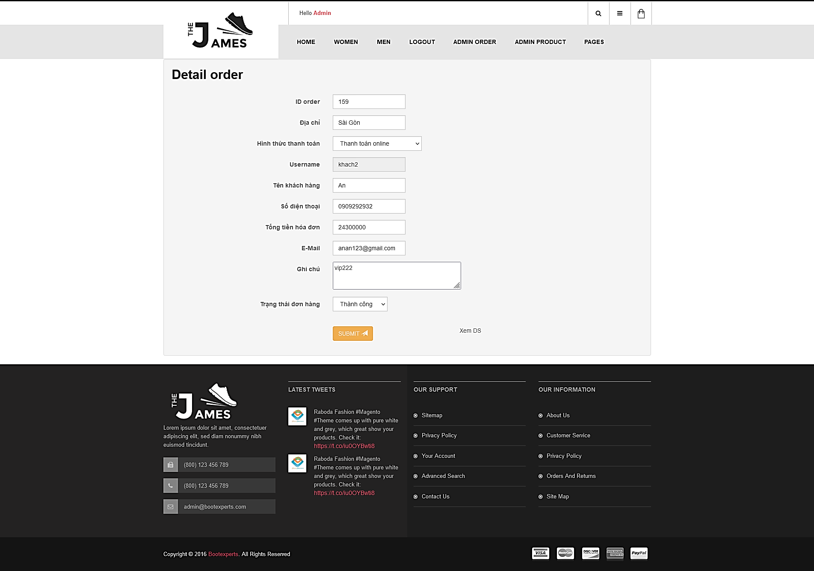

# **PHẦN 4. KẾT LUẬN**

**1.Những điều chương trình đã làm được**

* Tạo đơn hàng
* Mã hóa mật khẩu người dùng trong cơ sở dữ liệu
* Hiển thị sản phẩm theo nhu cầu tìm kiếm của người dùng
* Xem chi tiết sản phẩm
* Phân trang
* Thêm, xóa, sửa các danh mục(sản phẩm, đơn đặt hàng)
* Phân quyền

**2.Hướng phát triển của chương trình**

* Hướng đến có thể là một trang thương mại điện tử với đầy đủ cácchức năng như thanh toán bằng hình thức online chuyển khoản
* Bổ sung phần thống kê cho quản trị viên: thống kê doanh thu, thống kê số lần truy cập, thống kê nhập xuất kho,…
* Tối ưu hóa cơ sở dữ liệu cho hợp lí, đúng chuẩn
* Kiểm tra dữ liệu nhập vào
* Cải thiện giao diện người dùng

Mặc dù đã có nhiều có gắng hoàn chỉnh các yêu cầu nhưng sản phẩm, báo cáo này còn nhiều hạn chế thiếu sót mong nhận được sự hướng dẫn, ý kiến của các thầy cô để em rút kinh nghiệm và hoàn thiện hơn.

Em xin chân thành cảm ơn quý thầy cô.